Управление образования города Пензы
МКУ «Центр комплексного обслуживания и методологического обеспечения учреждений образования» г. Пензы
МБОУ СОШ № 66 г. Пензы имени Виктора Александровича Стукалова

I региональный конкурс научно-исследовательских работ им Д. И. Менделеева

Почему кастрюли круглые?

Выполнил: Щербаков Егор,
ученик 4 а класса
МБОУ СОШ № 66 г. Пензы
имени Виктора Александровича Стукалова

Руководитель:
Щербакова Наталья Сергеевна
учитель математики

Пенза, 2021 г.

Содержание
- Введение | стр. 3
- Основная часть. Аналитический обзор литературы. | стр. 4-5
  - История возникновения кастрюли.
  - Родина первой кастрюли.
  - Первые современные кастрюли.
2.4 Опрос.

- Практическая часть  3.1 Достоинства и недостатки разных по форме кастрюль.  3.2 Треугольник Рёло  3.3 Макеты | стр. 5-7
- Выводы | стр. 7
- Список использованных материалов.  - Приложения | стр. 7  стр. 8 - 10

1.Введение
“Из всех фигур прекраснейшая – круг”
Пифагор
Не так давно у моей бабушки был юбилей, мы с мамой думали, что же ей подарить? Решили, что это будет кастрюля. Приехав в магазин, я обратил внимание, что в продаже были кастрюли, у которых в основании был круг. И несколько с квадратным и прямоугольным дном. Передо мной возникла проблема: какую кастрюлю выбрать? С каким дном? Какая лучше? Почему, в основном, все кастрюли с круглым основанием? Ведь существует много разных геометрических фигур. (Приложение 1)
Ход моего исследования
- 1. Выбор темы исследования.
- 2. Определение объекта и предмета исследования.
- 3. Определение цели и задач.
- 4. Разработка гипотезы.
- 5. Работа с литературой.
- 6. Посещение магазинов посуды
- 7. Выбор методов исследования.
- 8. Проведение исследования (сбор материала)
- 9. Обработка результатов исследования
- 10. Формулирование выводов.
Актуальность исследовательской работы:
Я считаю, что данная тема очень актуальна. Сейчас в магазинах появился большой ассортимент посуды разных форм и видов. Как не ошибиться и выбрать нужную?
Объект исследования: кастрюли разных форм.
Предмет исследования: отличительные свойства фигур, лежащих в основании кастрюль.
Гипотеза: цилиндрическая форма кастрюль самая оптимальная, но существуют другие фигуры, которые можно использовать для изготовления кастрюль.
Проблема: почему в магазинах большая часть кастрюль цилиндрической формы? Чем они лучше?
Цель работы: выяснение причин, почему в продаже, в основном, кастрюли цилиндрической формы?
Задачи:
1. Познакомиться с историей возникновения кастрюли.
2.Познакомиться с новыми для меня свойствами круга и с помощью опытов установить простейшие связи и сделать выводы.
3. Найти достоинства и недостатки различных форм кастрюль.
4. Поискать материал о других геометрических фигурах, которые могли бы в основании кастрюль.
5. Найти интересные факты о кастрюлях.
Методы исследования:
1. Проведение опроса «Почему основанием кастрюли является круг, а не квадрат?».
2. Поиск материалов в сети интернет.
3. Наблюдения.
4. Проведение опытов.
5. Выводы
- Основная часть. Аналитический обзор литературы.
  - История возникновения кастрюли.
Изучать эту тему я начал с истории возникновения кастрюль. Кастрюля является потомком керамического горшка. Данное изделие на протяжении многих веков являлось единственным предметом, предназначенным для приготовления различных блюд. Емкости были универсальными, они использовались также для хранения круп, муки, масла и других продуктов. Они производились настоящими мастерами, имели роспись, декоративную отделку. Недостатком глиняной посуды являлась ее хрупкость, поэтому мастера постоянно занимались поисками более совершенных материалов для производства емкостей для приготовления пищи.
  - Родина первых кастрюли.
Франция, как утверждают историки, является родиной первых кастрюль. И это не удивительно, ведь страна всегда славилась своими уникальными кулинарными шедеврами. Емкости в те времена изготавливались из меди. Они отличались богатым внешним видом, были доступны только знатным вельможам. Кастрюли были оснащены ручками, и, что особо порадовало поваров, крышками. Такие изделия пришли в Россию несколько позже. Они производились из чугуна и железа.
  - Первые современные кастрюли.
В начале XIX столетия появились первые кастрюли с эмалированным покрытием. Они быстро стали популярными в Европе и во всем мире. В 1921 году был изобретен уникальный материал – нержавеющая сталь. Он начал использоваться для изготовления различной посуды, в том числе и кастрюль. Современные емкости для приготовления пищи существенно отличаются от тех, которые использовались много столетий назад. Они обладают прекрасными эксплуатационными характеристиками, позволяют создавать настоящие кулинарные шедевры.
Иногда думаешь, что все возможное уже изобретено. Ан нет! В 2011 году в университете Томска была изобретена уникальная нанокастрюля. Чудо техники не только варит, но и запоминает рецепты, сохраняет пищу горячей и даже играет музыку!
  - Проведение опроса.
Свой вопрос я задал родителям, одноклассникам и знакомым (всего 50 человек) и получил на него такие ответы:
- большинство ответили, что так сложилось исторически. Круглая форма универсальна в природе.
- 14 человек считают, что посуду цилиндрической формы легче изготовить. Посуду делали из глины, и округлую форму было легче придать, чем квадратную. Многие технические процессы легче для тел вращения. На круглую форму идет меньше материала, чем на квадратную. Из листа металла круглую кастрюлю (сковороду) технологически легче штампом вытянуть.
- Круглую посуду легче мыть, не надо выскребать из углов, в ней удобней размешивать - так ответили 10 человек.
- Несколько человек ответили, что круглая крышка никогда не провалится, в отличие от квадратной. (Приложение 2)

- Практическая часть.
  - Достоинства и недостатки разных по форме кастрюль.
Опытным путем, сравнивая кастрюли, имеющиеся у меня на кухне, я нашел достоинства и недостатки цилиндрической кастрюли и кастрюли с прямоугольным дном.
Достоинства круглой посуды:
1) самая удобная в плане приготовления, в такой посуде еда готовится равномерно;
2) их легче мыть;
3) в них быстрее прогревается вода;
4) в кастрюлях и сковородках цилиндрической формы удобнее перемешивать еду, она не останется в углах, и не пригорит;
5) из посуды цилиндрической формы удобнее пить, чем из посуды квадратной формы.
Недостатки посуды с круглым дном:
1) занимает большую площадь при сервировке стола и в холодильнике; (Приложение 3)
2) выглядит просто и не очень оригинально.
Преимущества и недостатки кастрюль, в основании которых квадрат.
1)несомненным преимуществом квадратных кастрюль, является тот факт, что полезная площадь больше, чем у круглых кастрюль. Доказательство чисто математическое. Я взял кастрюлю с прямоугольным дном и со стороной 20 см и круглую кастрюлю диаметром 20 см. Высота обеих кастрюль была одинаковая. Налив в них воды, я выяснил, что объем илиндрической кастрюли меньше объема кастрюли с квадратным основанием.
2)кастрюли, в основании которых квадрат, имеют свой неповторимый и авангардный внешний вид.
3)посуда без проблем помещается в холодильник. Благодаря плоским поверхностям, ее можно сложить тесно одну на другую, без потери драгоценного пространства.
Недостатки такой кастрюли я описал выше. К тому же, по мнению психологов, квадратная посуда делает своего владельца жестче и решительнее. Так что, если Вы от природы человек робкий, ешьте именно из такой посуды. Острые углы посуды противопоказаны вспыльчивым людям, так как могут усилить их жёсткие стороны.
Теперь очередь настала проверить крышки. Оказалось, что у кастрюль в форме цилиндра крышка не может упасть внутрь. И хотя в это трудно поверить, мы прибегнем к числу √2 для доказательства этого утверждения. Например, если бы в основании кастрюли был квадрат со стороной 20 см, то его диагональ составила 20√2 см, или примерно 28,28 см. Крышка со стороной 20 см ( и даже больше, например, 22 см) неизбежно время от времени падала бы в кастрюлю, ведь длина ее стороны меньше длины диагонали кастрюли. В цилиндрических кастрюлях такое невозможно. И это еще одно большое преимущество кастрюль с круглым дном.
  - Треугольник Рёло.
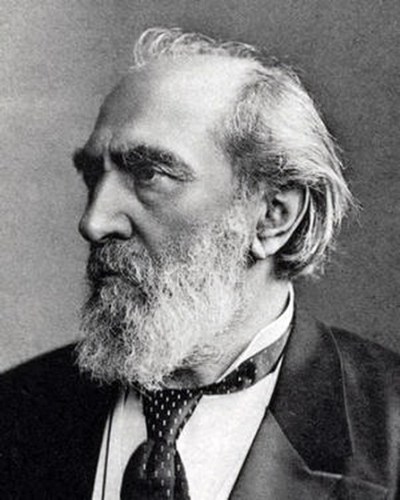
Но меня интересовал еще один вопрос: есть ли фигура, по свойствам похожая на круг. И здесь мне помогла передача, которую я смотрю - «Галилео». Из нее я узнал, что есть фигура по свойствам похожая на круг. Это треугольник Рёло. Его изучением занимался немецкий ученый Франц Рёло в 19 веке. Треугольник Рёло– это область пересечения трёх равных кругов с центрами в вершинах правильного треугольника и радиусами, равными его стороне. Негладкая замкнутая кривая, ограничивающая эту фигуру, также называется треугольником Рёло (Приложение 4).
Построить данную кривую можно как вручную (при помощи линейки и циркуля), так и на компьютере в специальных программах.
1. Необходимо построить правильный треугольник.
2. Из каждой его вершины начертить окружность с радиусом, равным длине стороны треугольника.
3. Область, которая образовалась при пересечении окружностей, а также замкнутая кривая, которая ограничивает данную область, называется треугольником Рёло.
  - Макеты.
Я попробовал вместе с мамой (она учитель математики) сделать из картона макет кастрюли с крышкой, основанием которых будет треугольник Рёло. (Приложение 5).
Проанализировав форму такой кастрюли, я пришел к выводу, что она нисколько не уступает по своим техническим характеристикам кругу. У такой кастрюли крышка не будет проваливаться. Тут, конечно, можно рассуждать, что и круглая крышка не проваливается, так как круг тоже фигура постоянной величины, но нам уже известен тот факт, что у треугольника Рёло меньше площадь, чем у круга, а значит, и материала будет расходоваться меньше.
Все выводы, приведенные в работе, можно использовать и для проектирования и создания крышек канализационных люков. Вместе с учителем технологии мы изготовили на лазерном станке с ЧПУ макет крышки люка с гербом Пензенской области в форме треугольника Рело. Такие оригинальные крышки можно было бы использовать в Пензе на Фонтанной площади, которая является любимым местом для прогулок горожан и гостей столицы Сурского края. (Приложение 6)
- Выводы
Проведя работу, я понял, почему в магазинах больше кастрюль, в основании которых круг. Изготавливать круглые кастрюли проще — меньше вероятность допустить ошибку и поэтому изготавливают именно их. Мне бы очень хотелось, чтобы изготавливали кастрюли, в основании которых треугольник Рёло.
Теперь я точно знаю, почему нужно выбирать кастрюли с кругом в основании - это самая безопасная форма и у нее никогда не провалится крышка. Для бабушки мы приобрели именно такую.
- Список литературы
- https://urok.1sept.ru/статьи/617268/
- Математика в школе 7/2016
- Клаудия Альсина. Секта чисел. Теорема Пифагора.-М.:Де Агостини, 2014
- https://infourok.ru/issledovatelskaya-rabota-po-teme-treugolnik-relo-469146.html
- http://www.berlogos.ru/article/volshebstvo-geometrii-primenenie-treugolnikov-ryolo/

Приложение 1

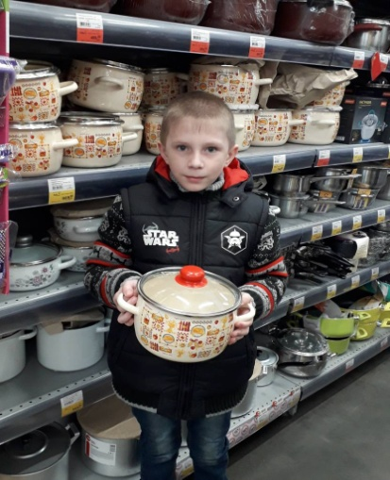

Приложение 2

Приложение 3
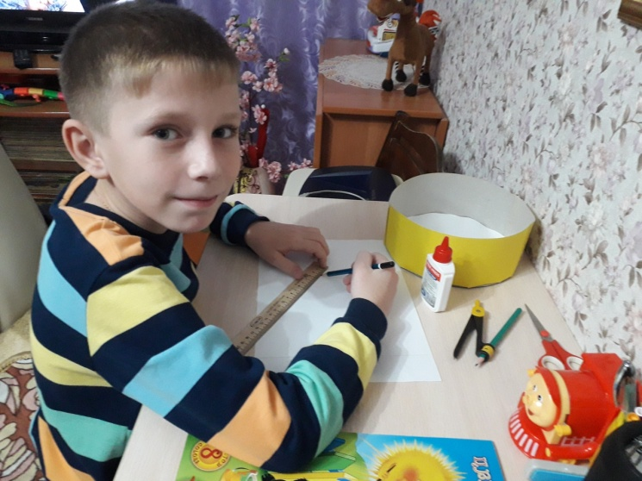 | 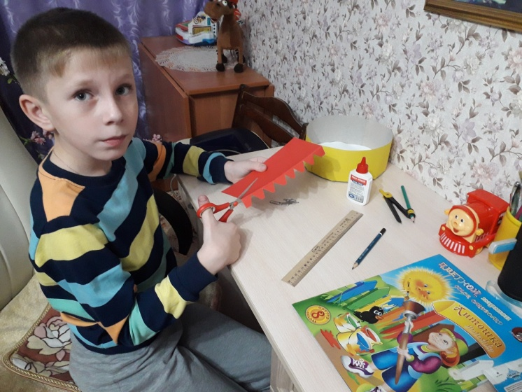
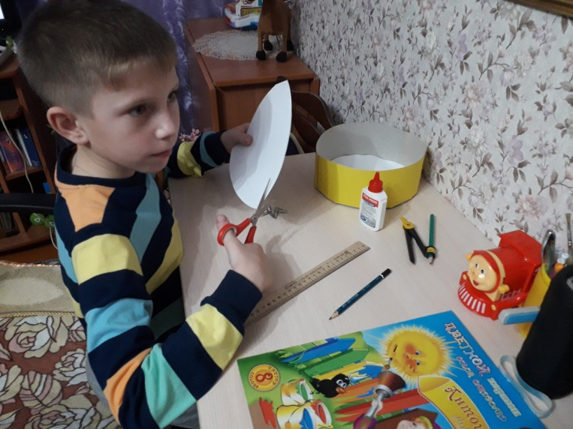 | 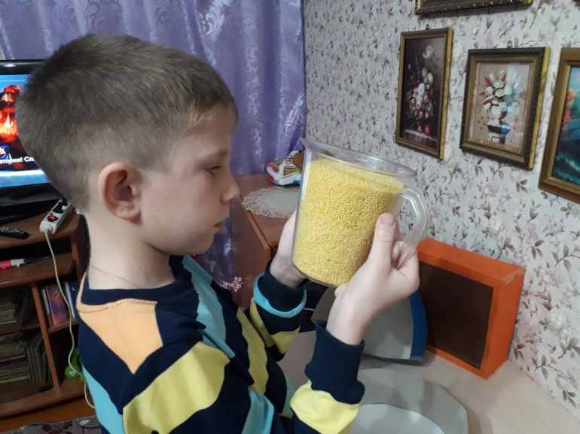
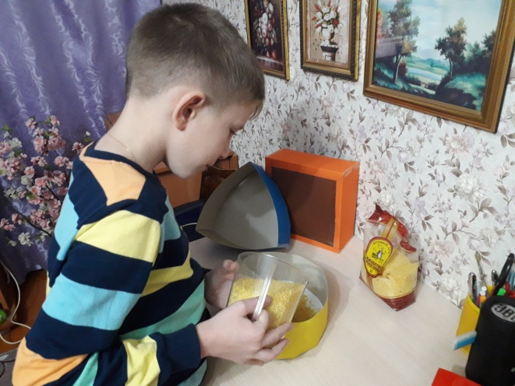 | 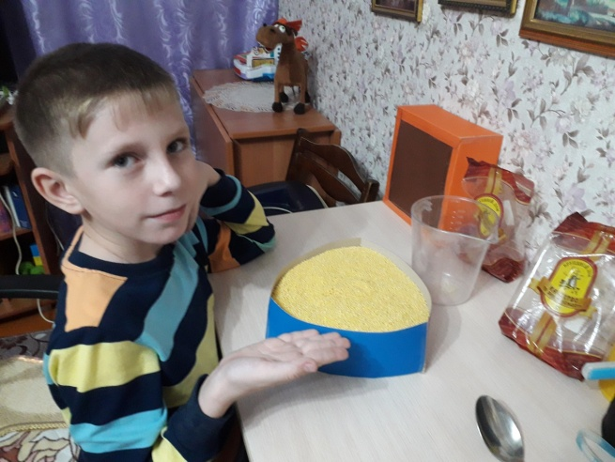
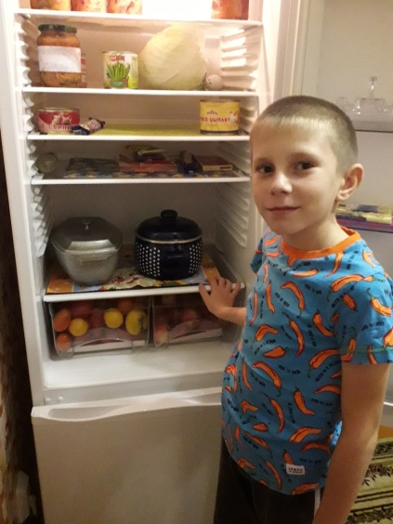

Приложение 5
Приложение 4. Треугольник Рёло
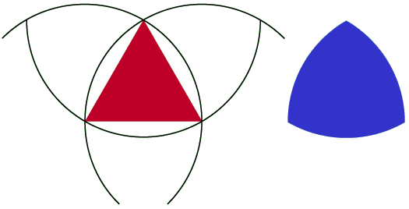
Приложение 6
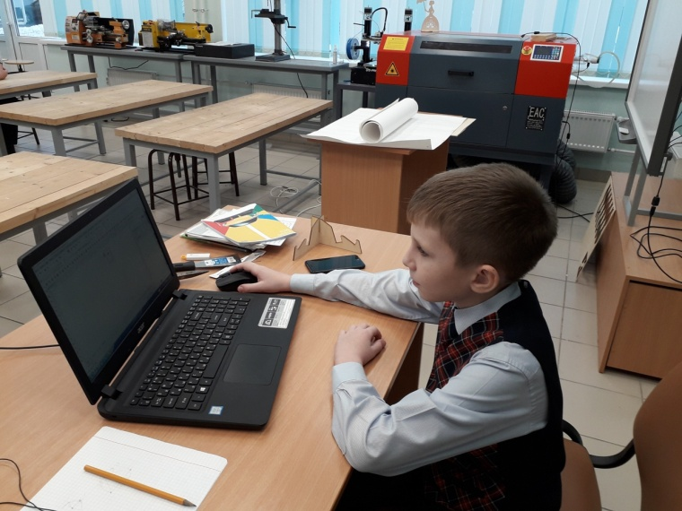 | 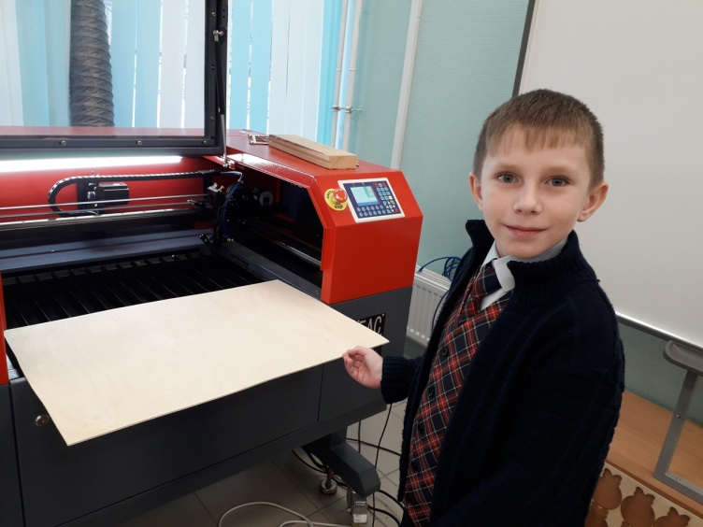
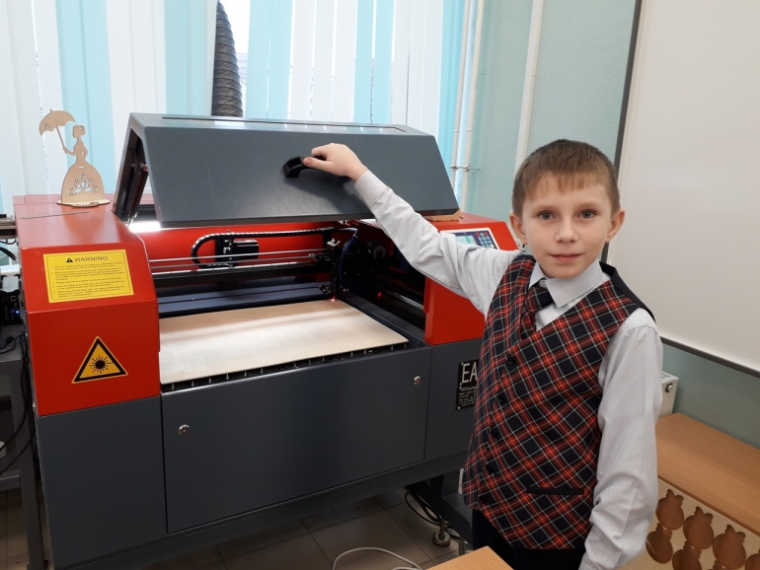 | 